Выполнил

студент КТбо2-4 _____________ А. А. Воронов

Принял

к. т. н.,

доцент

доцент каф. САПР

им. В. М. Курейчика _____________ М. В. Рыбальченко

ПРАКТИЧЕСКАЯ РАБОТА №1

**на тему: «Характеристики конфигурации и показатели производительности программно-аппаратной**

**платформы ИС»**

по дисциплине «Архитектура информационных систем»

Министерство науки и высшего образования Российской Федерации

Федеральное государственное автономное образовательное учреждение высшего образования

«ЮЖНЫЙ ФЕДЕРАЛЬНЫЙ УНИВЕРСИТЕТ»

(ФГАОУ ВО «ЮФУ»)

Инженерно-технологическая Академия

Институт компьютерных технологий и информационной безопасности

Кафедра Систем Автоматизированного Проектирования

им. В. М. Курейчика

Таганрог 2025

Содержание

Введение 3

1 Практическая часть 4

1.1 Конфигурация компьютера (основные компоненты и устройства ПК, их тип и основные характеристики). 4

1.2 Индексы производительности процессора (для обычных и мультимедиа-приложений), оперативной памяти, видеосистемы, накопителя на жёстких дисках 9

Заключение 12

Список использованных источников 13

Введение

Сегодня существует множество системных программных инструментов, предназначенных для анализа конфигурации и производительности компьютеров, а также для их тестирования и диагностики. В данной работе рассматриваются возможности одной из таких интегрированных систем — SiSoftware SANDRA.

SANDRA (аббревиатура от *System Analyser, Diagnostic and Reporting Assistant*) — это информационно-диагностическая программа, которая предоставляет подробные сведения о аппаратном и программном обеспечении компьютера, включая данные, которые часто не документируются. Программа поддерживает современные версии операционных систем Windows, такие как:

* Win32 x86 (Windows 2000/XP/2003 Server/Vista/2008 Server/7/8);
* Win64 AMD64/EM64T (Windows x64 Edition XP/2003 Server/Vista/2008 Server/7/8);
* Win64 IA64 (Windows 64-bit Edition 2003 Server/2008 Server);
* WinCE 5.02 Arm (Windows Mobile 6).

С помощью SANDRA можно получить информацию о процессоре, чипсете, видеокарте, портах, принтерах, звуковой карте, оперативной памяти, сетевых подключениях, процессах Windows и других компонентах системы. Программа также позволяет сохранять, печатать, отправлять по электронной почте или загружать на сервер отчеты в различных форматах, таких как текстовый, HTML, XML, SMS/DMI или RPT.

Цель работы — освоение инструментов и приобретение практических навыков по определению конфигурации, оценке производительности, тестированию и диагностике аппаратного обеспечения персональных компьютеров с использованием программы SiSoftware SANDRA.

# Практическая часть

## Конфигурация компьютера (основные компоненты и устройства ПК, их тип и основные характеристики).

**Центральный процессор (CPU - Central Processing Unit) (рисунок 1-2):**

* производитель и модель процессора: Intel(R) Core(TM) i5-9400F CPU @ 2.90GHz
* количество физических ядер: 6
* поддержка технологии Hyper-Threading: Да
* типы и объёмы встроенной кэш-памяти:

**Внутренний кэш (Л1Д) данных:**

* Размер: 32Кб, 8-Магистральный, Исключительный, 64байт Длина строки, 2 Поток(и)
* TLB - Translation Lookaside Buffer: 4Кб : 64 4-Магистральный (256Кб); 1Гб : 4 4-Магистральный (4Гб)

**Внутренний кэш (Л1К) команд**

* Размер: 32Кб, 8-Магистральный, Исключительный, 64байт Длина строки, 2 Поток(и)
* TLB - Translation Lookaside Buffer: 4Кб: 128 8-Магистральный (512Кб); 2Мб: 8 255-Магистральный (16Мб)

**Встроенный кэш данных Л2Д**

* Размер: 256Кб, ECC, 4-Магистральный, Исключительный, 64байт Длина строки, 2 Поток(и)
* TLB - Translation Lookaside Buffer: 4Кб: 1536 6-Магистральный (6Мб); 2Мб: 1536 6-Магистральный (3Гб)
* наличие интегрированного графического контроллера: да

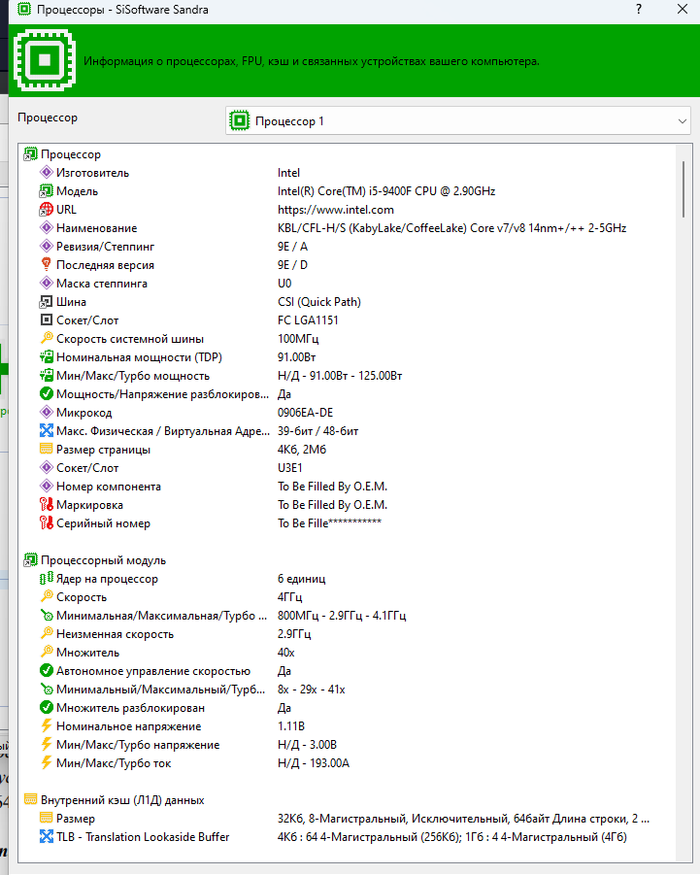

1. — Данные о процессоре

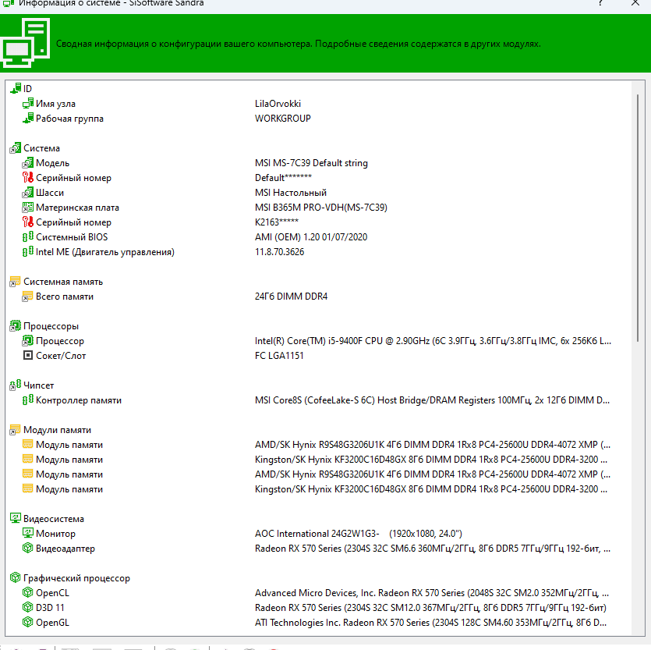

1. — Информация о системе

**Оперативная память (RAM – Random Access Memory):**

* тип (DRAM, SDRAM, DDR SDRAM, RDRAM, DDR II

SDRAM, DDR III SDRAM, DDR IV SDRAM, DDR V, SDRAM): DDR IV

* объём: 2x8Гб+2х4Гб (24Гб)
* рабочая тактовая частота: 2666ГГц

**Накопители на жёстких дисках (HDD — Hard Disk Drive):**

* модель: TOSHIBA HDWD110
* объём (Гбайт): 931,51
* тип: HDD

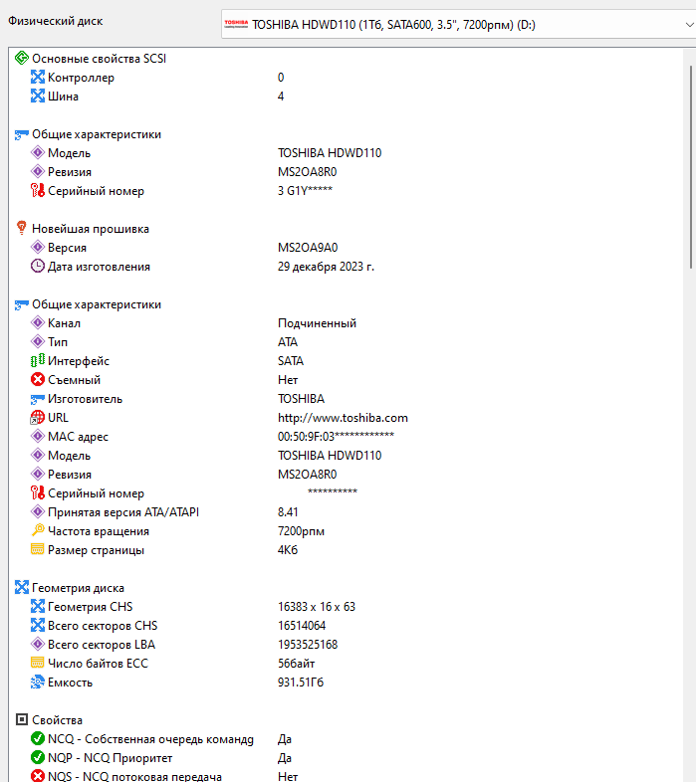

1. — Данные о накопителях

**Видеоадаптер и дисплей (video adapter):**

* модель графического адаптера: MSI Radeon RX 570 Armor 8G OC
* объём (и тип) видеопамяти: DDR5 8Гб
* максимальное разрешение, глубина цвета и соответствующая частота обновления изображения: 1920х1080, -- , 165Гц
* модель монитора (тип и размер экрана): AOC International 24G2W1G3- (1920x1080, 24.0’’) (рисунок 5).

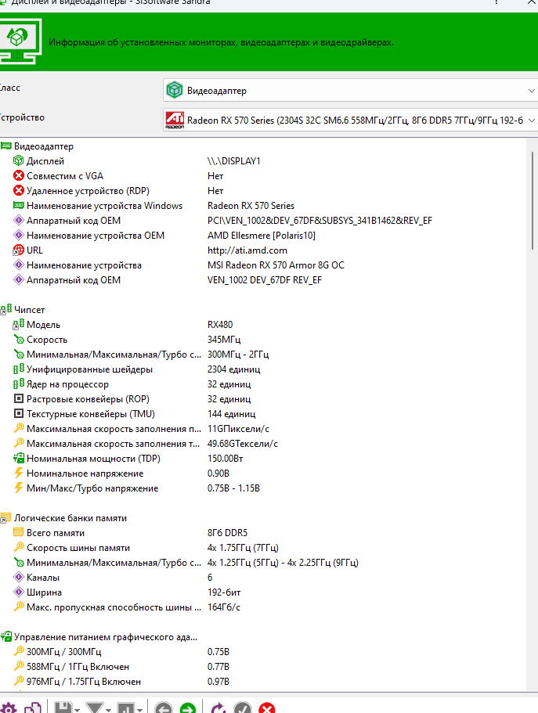

1. — Данные о видеоадаптере и дисплее

**Чипсет и материнская плата (mother board):**

* производитель и модель: MSI B365M PRO-VDH (MS-7C39)

**Тип и число слотов расширения (PCI, PCIe, SATA) и их характеристики:**

Слоты PCI/PCIe:

* PCIe x16: 1 слот (используется, версия PCIe 3.0, скорость 2.5 Гбит/с).
* PCIe x1: 6 слотов (используются, версия PCIe 3.0, скорость 2.5 Гбит/с).
* PCI 32-бит: 1 слот (используется, +3.3V).
* Контроллер SATA: 6 портов (SATA600, версия 3.0, скорость до 6 Гбит/с).

**Тип и число интерфейсов (USB, Firewire и др.):**

**USB:**

* USB 3.0 (XHCI): 1 контроллер, поддерживает 24 канала.
* USB-порты: J3A1 - USB1 (тип USB).
* Последовательный порт (COM): 1 порт (16550A, DB-9).
* PS/2: 2 порта (для клавиатуры и мыши).

**Наличие и характеристики интегрированных адаптеров:**

Видеоадаптер:дискретная видеокарта, подключенная через PCIe x16.

* Аудиоадаптер: Intel High Definition Audio (HDA):
* AMD High Definition Audio Bus:
* Сетевой адаптер: Realtek RTL8168/8111 PCI-E Gigabit Ethernet:

**Набор периферийных устройств (модель и основные характеристики):**

* монитор: AOC International 24G2W1G3- (1920x1080, 24.0’’, 165Гц)
* клавиатура: DEXP 100%
* мышь: QUMO 1200dpi
* накопители CD-ROM, CD-RW, DVD-ROM, DVD-R/RW, МО-Drive, ZIP- drive и др: нет
* принтеры, факс-модемы, манипуляторы, сканеры, устройства речевого ввода/вывода, устройства ввода/вывода видеосигналов и т. д. : нет

## Индексы производительности процессора (для обычных и мультимедиа-приложений), оперативной памяти, видеосистемы, накопителя на жёстких дисках

**Центральный процессор:**

для вычислительных приложений (рисунок 6):

* MIPS: 186.64 GIPS (0,187 MIPS)
* FLOPS: 103.3 GFLOPS

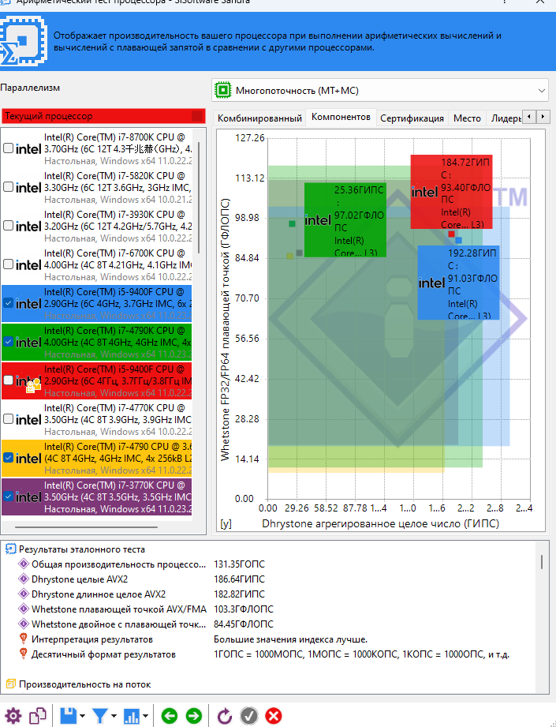

1. — Тест производительности процессора

для мультимедиа-приложений (рисунок 7):

* Integer (iterations/sec): 795MPS
* Floating-Point (iterations/sec): 633MPS

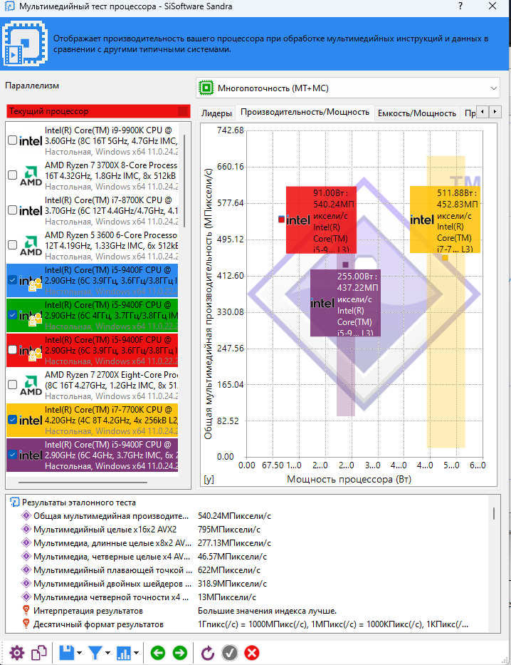

1. — Тест производительности процессора

**Заключение**

В ходе работы были изучены возможности программы SiSoftware SANDRA — мощного инструмента для анализа конфигурации, тестирования и диагностики компьютеров. Программа предоставляет детальную информацию о компонентах системы, таких как процессор, видеокарта, память и накопители, а также позволяет оценить производительность и выявить возможные проблемы.

SANDRA поддерживает современные версии Windows и различные аппаратные архитектуры, что делает её универсальным решением для диагностики. Освоение программы позволило приобрести навыки работы с диагностическими инструментами, что важно для анализа и оптимизации компьютерных систем.

Таким образом, SiSoftware SANDRA является эффективным и удобным инструментом для определения конфигурации и диагностики оборудования, подтверждая свою актуальность и практическую ценность.

Список использованных источников

1. Рыбальченко, М. В. Р93 Определение конфигурации и показателей производительности компьютера : Методическое руководство к выполнению лабораторной работы \ М. В. Рыбальченко ; Южный федеральный университет. – Ростов-на-Дону ; Таганрог, 2020. – 40 с